ТЕСТ ПО ИСТОРИИ ВЕЛИКОЙ ОТЕЧЕСТВЕННОЙ ВОЙНЫ.

3 декабря 2021 года, в день Неизвестного солдата учащиеся нашей школы приняли участие в традиционной международной акции «Тест по истории Великой Отечественной войны», которую проводил Молодежный парламент при Государственной Думе. Участникам было предложено проверить знания об истории Великой Отечественной войны, ответив на ряд вопросов, охватывающих различные события этого трагического этапа нашей истории. Итоговый вариант тестов подготовили ученые Военного университета Министерства обороны Российской Федерации. В задания были включены 30 вопросов обо всех периодах войны.
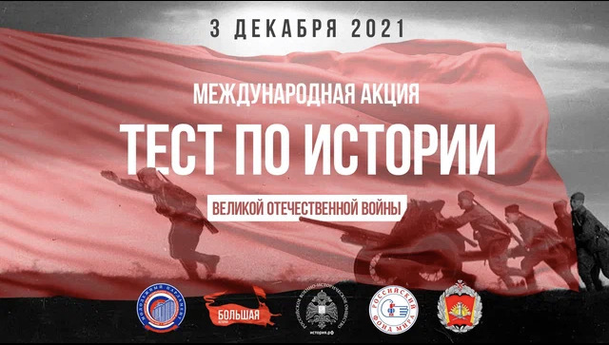
В тесте приняли участие обучающиеся 10 классов и педагогические работники школы. Средний балл выполнения заданий теста в этой группе – 22.
